《软件体系结构与设计模式》
作业报告

作业名称：作业2 UML建模
授课教师： 尹剑飞
报告人： 杨皓翔 学号： 2023150139 班级： 软工02
报告提交时间： 2025年5月17日星期六
成 绩：

1.作业内容与要求：

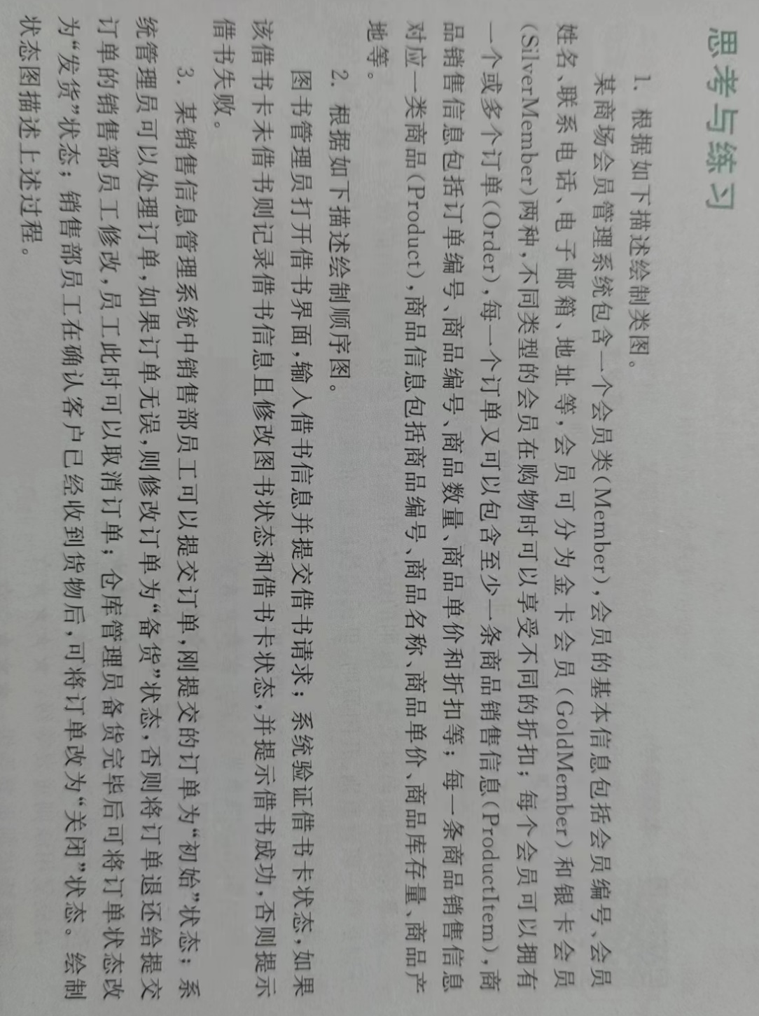

- 类图
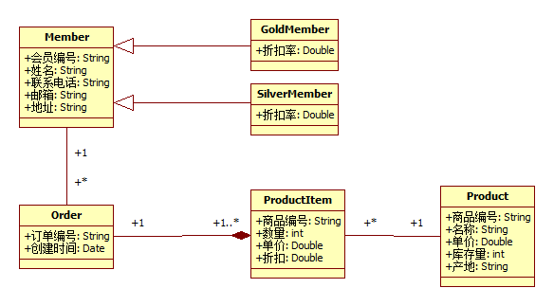
类之间的关系：
（1）泛化关系：Member类是金卡会员（GoldMember）和银卡会员（SilverMember）的基类，表示金卡会员和银卡会员都是会员的一种。
（2）关联关系：一个会员（Member）可以拥有多个订单（Order），表示会员与订单之间的一对多关系。
（3）关联关系：一个订单（Order）可以包含多个商品销售信息（Productltem），表示订单与商品销售信息之间的一对多关系。
（4）关联关系：一个商品销售信息（Productltem）对应一个商品（Product），表示商品销售信息与商品之间的一对一关系。

- 顺序图
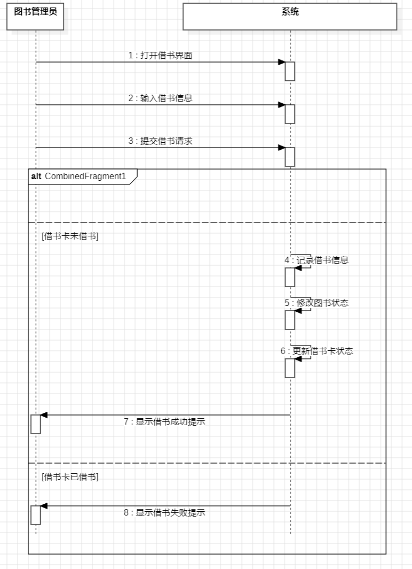

- 状态图
